**地图分析：**

**高地作用明显。**从防守出发，在狭窄的战场上，如果能从高地上对下方战场进行火力输出，就能形成火力压制。从进攻出发，进攻对方高地后，能得到攻击哨兵的一个极佳的位置，并且敌方难以反击。因此，高地的争夺便会成为比赛的重头戏，拿下高地就能给到对方极大的压力。但是，相对2020年，缓坡变成了陡坡加台阶，这里易守难攻（可能进攻对方高地的方案就只有走公路飞坡了）。

**飞坡重要性提高！**在僵持时，飞坡将会是战线突破口（英雄上去卖或者偷鸡）；在进攻时，飞坡将会是包对方饺子（偷哨兵）的极佳路径；在防守时，飞坡将会是封锁敌方的关键节点。

**狙击机制真香。**对于英雄来说，狙击点是其最合理的位置。第一，狙击点居高临下深处战线腹地，难以遭受敌方威胁（敌方几乎不可能在击毁前哨站之前威胁此处，就算击毁了前哨站也很难）。第二，狙击点增益实在是太香了。第三，狙击点位置扼守前哨站，能有力的抵抗敌方进攻。可以说狙击点是英雄攻守兼备的一个点。（英雄今年要变狙击手了？）

**需要更大范围的俯仰角。**俯角增强对敌方地面机器人的输出，仰角增强吊射距离。粗略估计，仰角40°，俯角20°就能基本实现火力覆盖。

英雄可以舍弃17mm发弹，把精力集中在42mm发弹上（可以预留17mm发弹装置接口有备无患）。

英雄**战术分析**：

初始情况：血量150，功率50，热量100，冷却20，射速10。考虑吊射。吊射初速10，大小装甲判速8，三角判速6.考虑重力势能变化，吊射前哨站问题不大，吊射基地要射速升级才能成功（需要弹速升级）。

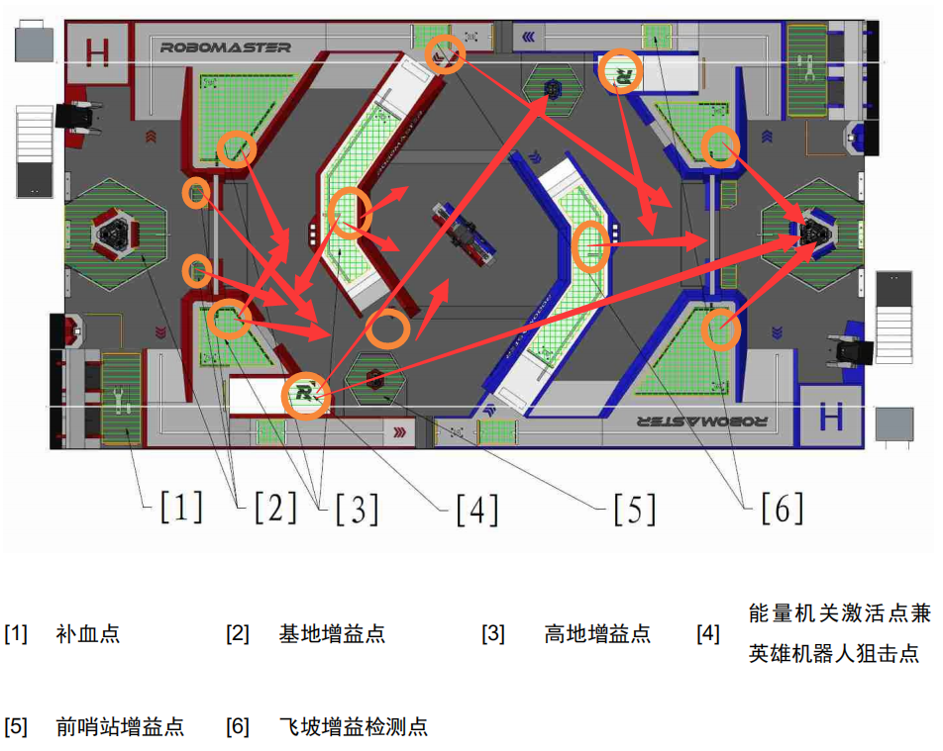

考虑进攻前哨站。若近距离进攻，7~10发即可推塔，考虑热量，需要90s左右，如果加上小能量机关增益，5~7发，1min。若狙击点吊射，5发左右，1min内解决右。（可以看到差距不大，能抢能量机关就不用狙击前哨站，抢不到能量机关就狙击吧）若进攻顺利，1~2min即可带走前哨站，经济压力也很小（42mm弹丸比17mm赚，一个15金1发100~300，一个1金1发5~10）。

假设1min拿下步兵1血，英雄即可升2(多打架多让人头给英雄好处大大滴)。而一旦英雄性能等级（没看懂性能等级和机器人等级的关联）到2（42mm两条线到2都很猛），马上就能得到一个质的提升，无论是吊基地还是秒人都会十分顺畅。（这场面太恐怖了）。

4min时，英雄保底2级，若能加上大能量机关增益，即能主宰全场，伤害保底200，步兵来一个杀一个。

给个结论，前期推前哨站基本没问题，英雄速2时关键节点，性能到2就是巨大优势，所以要多拿人头。